User.name 184805049

User.email 924485343@qq.com

Git

一个开源的分布式版本控制系统。

下载后，需要先配置相关信息

git config --global user.name “”

git config –global user.email “”

配置完信息后即可使用。（没有提示信息即是成功）

查看是否配置成功 git log

将文件所在目录变为Git托管 git init

git add . 添加文件

git commit -m“\*\*” 批量添加到本地的git库 并附加注释

git status 随时掌握工作区的状态

git diff 查看修改的内容

可能出现的问题：目前来说一般都是 git init 来解决.

上传成功如下所示：

Eclipse

jdk与jre要与eclipse安装到同一目录下，否则会出现错误

eclipse编写代码要新建项目然后在项目里新建类。

运行代码后在软件的下方会出现运行结果，并生成相应的.java形式的文件

找到该文件所在位置后即可通过git bash 来上传代码。

编写代码的时候类名最好与文件名一样。

注意事项：

在安装完成以后最好不要再动文件的位置，一旦动了，会导致桌面上的快捷方式无法使用或者程序运行的时候出现各种问题。

上传代码

需要知道上传的地址的链接，这个链接会在你在github上创建一个新库的时候给出。

一个目录的文件 建立一个库 这样 一般都能上传成功

在同一个库里 再上传东西 现在还不是太清楚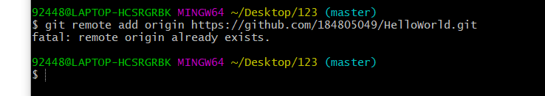

用 微软的 记事本 打汉字 或者上传word文档应该是上传不上的  
rgb 应该是文字的编码方式 不一致  
